電子回路実習 レポート表紙

実験番号

クラス 出席番号 学籍番号 B

班番号 氏名

共同実験者

担当教員

実験日 | 年 月 日
レポート提出日 | 年 月 日 | 提出遅れ 週
レポート再提出日 | 年 月 日 | 提出遅れ 週

レポート受付
再提出要否
要 否
要再提出の場合のコメント

レポート受理
- 実験の目的
抵抗を測定する場合に、抵抗に流れる電流とその両端電圧を電流計と電圧計を用いて測定し、オームの法則に基づいて抵抗値を計算する。しかし、電流計と電圧計には内部抵抗があり、その抵抗による誤差が含まれているため正確には求められない。精密な抵抗測定を行うために、ホイートストンブリッジ回路を用いる。そのホイートストンブリッジ回路について学ぶ。

- 実験の原理
ホイートストンブリッジ回路を図1に示す。図中のGは検流計で、電流が流れるとメータが振れる。もし、メータが振れないとすると、節点AとBの電位差VABは0ということであり、回路を流れる電流I1とI2だけとなる。この状態を「ブリッジが平衡状態にある」という。R1R4=R2R3という式からブリッジが平衡したときの抵抗の関係が求められる。この関係式を利用して、精密に抵抗値を求める。
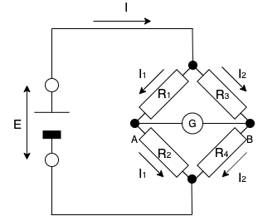
図 1 ホイートストンブリッジ回路

- 実験の方法
異なる抵抗値を持つR1とR2とR3を用意し、事前に抵抗値をマルチメータの抵抗計で測定しておく。可変抵抗は3端子のうち2端子を用いる。
ブリッジ回路をブレッドボード上で作成する。マルチメータを直流電圧計としてGのかわりに利用する。直流電源の電源スイッチを入れ、マルチメータの電圧がV=0となるように、可変抵抗R2のつまみを調整する（ブリッジの平衡をとる）。電源電圧は何ボルトでもよいが、精度を出すためには、ある程度大きい方が良い。電源を切り、可変抵抗の値をマルチメータで測定する。R1とR2とR3の測定した抵抗値から、R4の抵抗値をマルチメータの抵抗計で測定した値と比較する。

- 実験の結果
ブリッジ回路でマルチメータを用いで測定した結果を以下の表1 ホイートストンブリッジ回路による抵抗測定値にまとめた。R1R4 = R2R3の式を用いてR4を求めると0.99kΩになった。これはマルチメータを用いて求めた1.00kΩとほぼ等しい結果である。

表 1 ホイートストンブリッジ回路による抵抗測定値
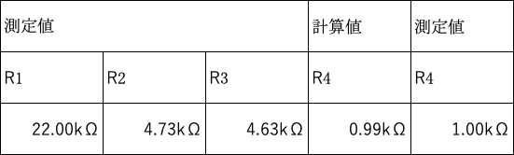

- 考察
ストーンブリッジ回路を使ってR4の抵抗値を求めてみたが、マルチメータを使って測定した値が1.00kΩであったのに対してブリッジが平衡した時の計算値は0.99kΩであった。これは、実験の目的でもあった通りマルチメータの内部抵抗があったためにマルチメータでの測定値のほうが大きくなってしまったと考えられる。

